……………………. Ortaokulu
201.. – 201… Eğitim Öğretim Yılı Tarih: 16 / 11 / 201…
5 – D Sınıfı Fen ve Teknoloji Dersi I. Dönem II. Yazılı Soruları
Adı:
Soyadı:
Numarası: Puanı: Notu:

“Sorular”
En çok et, süt, yumurta, kuru baklagiller gibi gıdalarda bulunan besin maddesi hangisidir?





1. Gamze öğretmenin sorusuna hangi öğrenci doğru cevap vermiştir?
Yağ
Mineral
Protein
Karbonhidrat

Burcu Aylin

Ozan Adem
a- ) Burcu b- ) Aylin c- ) Ozan d- ) Adem
Ne yapmalıyım?

2. Arkadaşınız cevizin içinde
yağ olup olmadığını merak ediyor.
Buna göre arkadaşınız
yiyeceklerde yağ ararken,
aşağıdakilerden hangisini
yapmalıdır?

a- ) Cevizin üstüne lugol damlatmalıdır.
b- ) Cevizin üstüne nitrik asit damlatmalıdır.
c- ) Cevizi beyaz bir kağıda sürtmelidir.
d- ) Cevizin üstüne sirke dökmelidir.

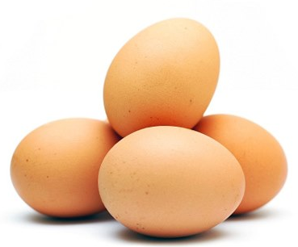
3. Aşağıdaki besinlerden hangisinde A vitamini daha çok bulunur?
a- ) b- ) c- ) d- )

4. Aşağıdakilerin hangisinde sindirim esnasında besinlerin izlediği yol doğru verilmiştir?
a- ) yemek borusu, mide, ince bağırsak, kalın bağırsak
b- ) mide, ince bağırsak, kalın bağırsak
c- ) ağız, yutak, yemek borusu, mide, ince bağırsak, kalın bağırsak
d- ) ağız, yemek borusu, yutak, mide, ince bağırsak, kalın bağırsak
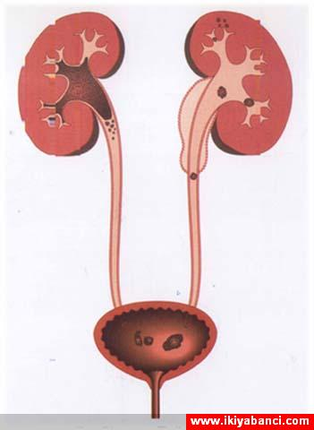
5. Yanda verilen resim
vücudumuzun hangi sistemini
belirtmektedir?
a- ) Dolaşım Sistemi b- ) Solunum Sistemi
c- ) Sindirim Sistemi d- ) Boşaltım Sistemi

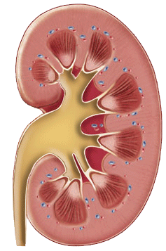
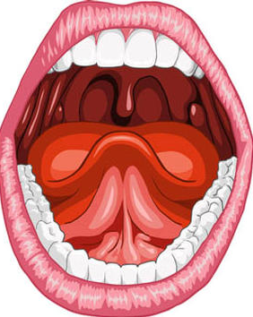
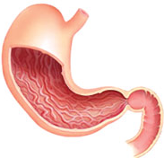
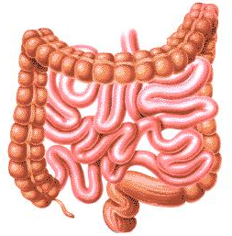
6. Aşağıdakilerden hangisi besinlerin sindiriminde görevli yapı ve organlardan biri değildir?
a- ) b- ) c- ) d- )

7. Vücudumuza aldığımız besinler aşağıdaki organlarımızın hangisinde kana karışarak, kan yoluyla tüm vücudumuza yayılır?
a- ) İnce Bağırsak b- ) Kalın Bağırsak
c- ) Akciğer d- ) Böbrek

8. Vücudumuzda öncelikle, enerji verici besinler aşağıdakilerin hangisinde doğru olarak verilmiştir.
a- ) Proteinler b- ) Vitaminler

c- ) Karbonhidrat ve yağlar d- ) Mineraller
Kemiklerin, dişlerin sağlıklı olmasını sağlarım. Güneş en büyük yardımcımdır.


9. Yukarıdaki soru işareti yerine hangi vitamin yazılmalıdır?
a- ) A Vitamini b- ) C Vitamini
c- ) B Vitamini d- ) D Vitamini
 Paket üzerindeki son kullanma tarihi
 Ürünün üzerinde TSE damgasının olup olmadığı
 Aldığımız sebzelerin taze olması
 Aldığımız gıda ve içerikleri ile ilgili açıklamalara
10. Bilinçli bir tüketici yukarıda nokta halinde belirtilenlerden kaç tanesine dikkat etmelidir?
a- ) 1 b- ) 2 c- ) 3 d- ) 4

11. Aşağıdakilerden hangisi diş sağlığımızı bozar?
a- ) Dişlerimizi günde en az iki kere fırçalamak
b- ) Diş ve diş eti sağlılığı için A,C,D vitaminlerinin bulunduğu besinleri tüketmek.
c- ) Bol bol süt ve süt ürünleri tüketmek.
d- ) Şeker yemek ve dişimizle ceviz kırmak.

12. Aşağıdakilerden hangisi böbreklerimize zarar veren bir davranış değildir?
a- ) Üşütme ve temizliğe dikkat etmemek
b- ) Sigara ve alkol kullanmak
c- ) Bol su içmek d- ) Baharatlı yiyecekler yemek

13. Aşağıdakilerden hangisi su döngüsü için gerekli olan enerjiyi sağlamaktadır?

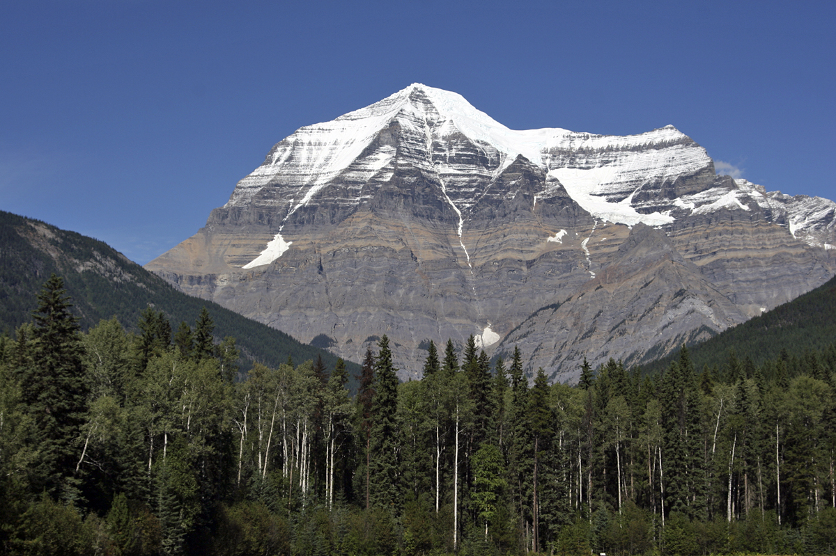

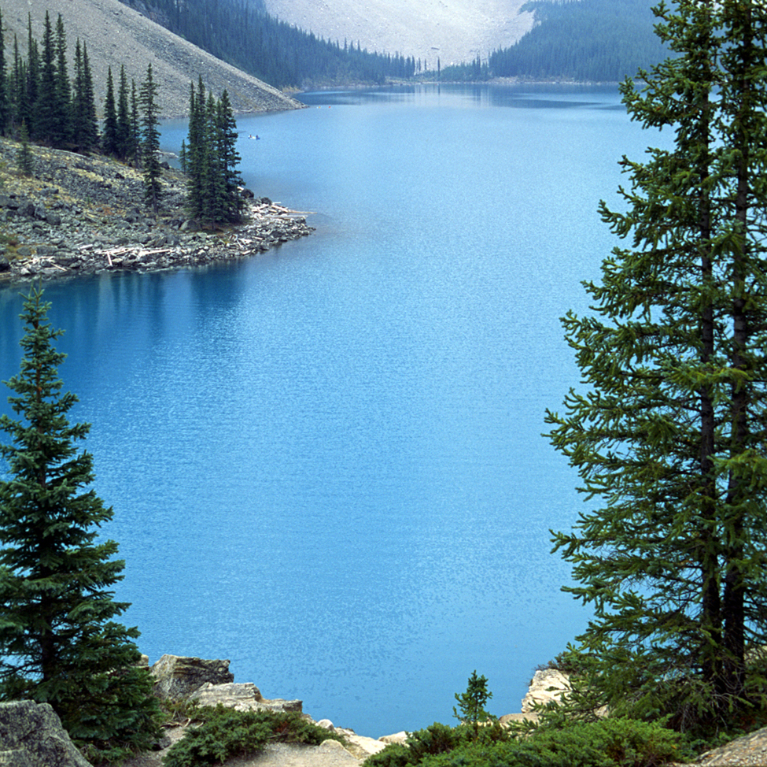
a- ) Güneş b- ) dağ c- ) bulut d- ) göl

14. Isı enerjisi birimleri hangi seçenekte doğru olarak verilmiştir?
a- ) Kalori - Joule b- ) Joule – Ton
c- ) Kilogram – Kalori d- ) Gram – Derece
5⁰C
25⁰C
25⁰C 10⁰C 2⁰C 1⁰C

K L X Y S T
15. Yukarıda yan yana duran kaplardaki maddelerden hangileri ısı verir.
a- ) Yalnız L b- ) L ve Y c- ) S ve Y d- ) Y ve X

16. “Ayça çaydanlıkta kaynayan suyun üzerine soğuk metal bir tabak tutar.’’Ayça’nın yaptığı bu olay ile hangi bilimsel sonuç beklenir?
a- ) Ayça’nın elinin yanması b- ) Tabağın erimesi
c- ) Tabakta su damlacıklarının oluşması
d- ) Tabağın donması
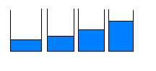
20mL
30mL
40mL
50mL
I
II
III
IV

17. Yukarıdaki özdeş kaplar içerisine şekildeki miktarlarda aynı sıcaklıkta su dolduruluyor. Kaplar 3 dk özdeş ısıtıcı ile ısıtılıyor. (Özdeş: aynı, eşit) 3 dk sonunda kaç numaralı kabın içindeki suyun sıcaklığı en fazla olur?
a- ) I b- ) II c- ) III d- ) IV

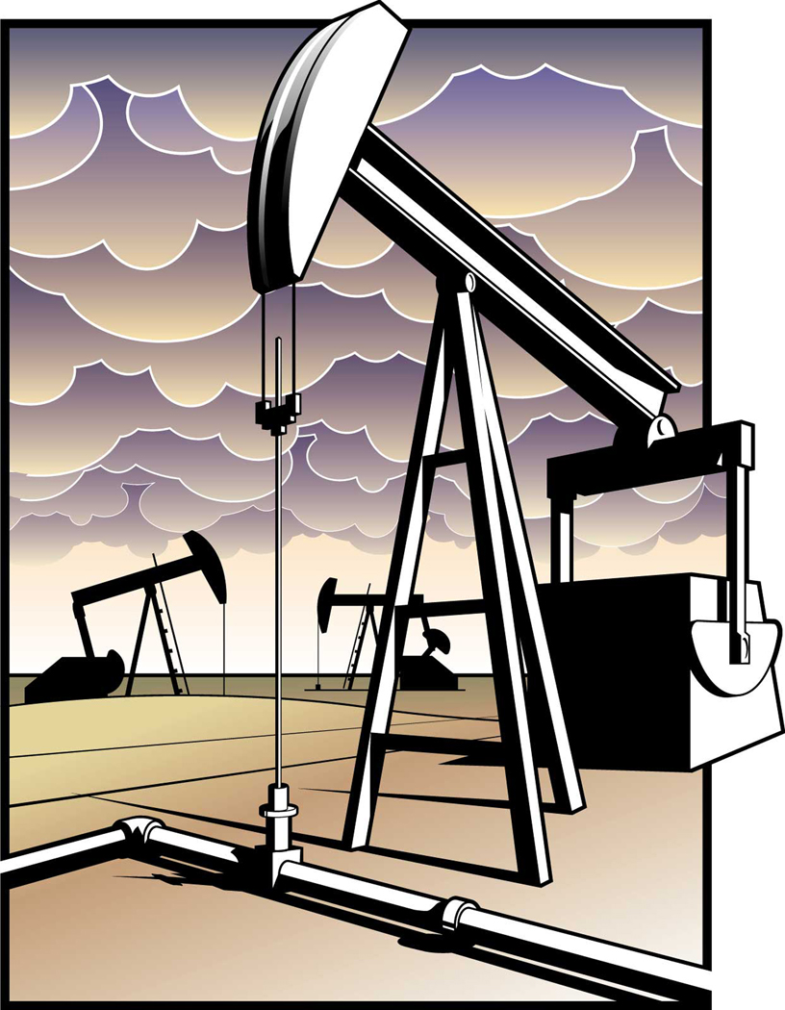
I. Kömür II. Güneş III. Petrol

18. Yukarıda verilenlerden hangileri fosil yakıt olarak kullanılır?
a- ) Yalnız II b- ) Yalnız III
c- ) I, II ve III d- ) I ve III

19. Termometreler maddelerin hangi özelliğinden yararlanılarak yapılır?
a- ) Yoğunluk b- ) Kütle
c- ) Hacim d- ) Genleşme
Burcu
Aylin
Ozan
Adem
Okyanus, deniz, dere vb. su kaynaklarındaki suyun buharlaşmasında Güneş’in etkisi yoktur.
Su buharı, atmosferin soğuk tabakalarında yoğuşur ve bulutları oluşturur.
Suyun atmosfer ve yeryüzü arasında dolaşımına su döngüsü denir.
Yeryüzünde buharlaşan su miktarı her zaman yağışlardan fazladır.

20. Yukarıdaki öğrencilerden hangilerinin verdiği bilgi yanlıştır?
a- ) Burcu – Adem b- ) Aylin – Ozan
c- ) Adem – Aylin d- ) Burcu – Ozan

